Sint en Santa: De ultieme Bromance
Sinterklaas en de Kerstman. Meestal lopen ze elkaar mis in december, maar dit jaar hebben ze elkaar gevonden. De twee gulle gevers lijken zelfs in een heuse bromance terecht te zijn gekomen.

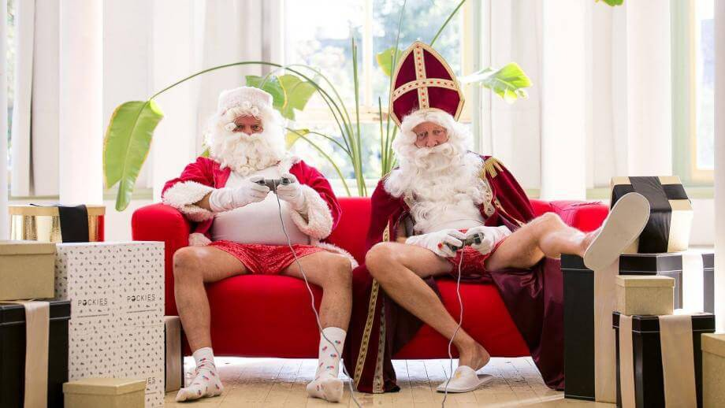

In bed

Tenminste, als we de campagne van onderbroekenmerk Pockies mogen geloven. In de fotoreeks zien we Sinterklaas en de Kerstman samen gamen op de bank, een potje tafeltennissen en stoere poses aannemen. De heren lijken het gezellig te hebben, want ze zijn zelfs met elkaar in bed beland.
Kerst wint aan populariteit

Ondanks de broederlijke liefde tussen Sint en Santa lijken steeds meer consumenten voor het kamp van de Kerstman te kiezen. Het Sinterklaaspubliek bestaat voornamelijk uit jonge kinderen en hun ouders, terwijl het Kerstfeest een bredere doelgroep aanspreekt. Daarnaast spelen webshops in op trends uit het buitenland zoals Black Friday en Singles’ Day.

Over: Pockies
Pockies begon in 2015 als een grap onder drie studenten. Een van de huidige eigenaren (Michiel Dicker) lag in een ‘normale’ boxershort op de bank. Toen hij nergens zijn telefoon kwijt kon vroeg hij zich hardop af: “Waarom hebben boxershorts geen zakken?” De andere twee eigenaren (Karel Bosman en Rob ten Hoove) zagen wel iets in het idee en het bedrijfje was geboren. Tegenwoordig hebben de mannen een webshop (met inmiddels meer dan 200.000 verkochte producten) en zijn ze druk bezig met de uitbreiding naar buitenlandse markten.

Newsroom
Bekijk het volledige persbericht inclusief meer foto's en video's in onze Newsroom.
Bekijk het volledige persbericht
Bekijk alle voorgaande persberichten

